SITE INTERNET

CAHIER DES CHARGES

**TABLE DES MATIÈRES**

**1. Introduction**

1.1 Présentation générale

1.2 Contexte

**2. Présentation du projet**

2.1 Objectifs de la refonte du site internet

2.2 Caractéristiques et étendue des services présentés

**3. Public visé**

**4. Aspects ergonomiques**

4.1 Mise en forme

4.2 Première page

4.3 Concurrence et inspirations

**5. Aspects structurels et fonctionnels**

5.1 Structure du site

5.2 Fonctionnalités

1. Arborescence
2. Description fonctionnelle

**Annexes**

**1. INTRODUCTION**

**1.1 Présentation générale**

Créé en 2007, Kamedis Institut est un organisme proposant à tous professionnels de santé des formations DPC - Développement Professionnel Continu. Chaque professionnel de santé (médecins, pharmaciens, infirmiers…) doit suivre un parcours de DPC pour remplir son obligation triennale. Cette formation a pour objectifs l'amélioration des pratiques professionnelles, le maintien et l'actualisation des connaissances et compétences.

Aujourd'hui, avec plus de 100 formateurs à ses côtés, Kamedis Institut propose à ses participants 33 programmes de formation divers et originaux : Douleur et cancer, Prise en charge des victimes des attentats...

**1.2 Contexte**

En vue de l’accroissement du digital, le site internet d’une entreprise est un support désormais essentiel. Or, le site internet de Kamedis Institut n’est ni entretenu ni actualisé, la dernière publication datant de novembre 2016. De ce fait, l’image de l’entreprise est décrédibilisée par le non entretien du site. En effet, en tenant compte des commentaires antérieurs faits par des prospects ou participants, l’entreprise n’inspirait pas confiance en raison du site internet non entretenu. L’enjeu de la refonte du site web de Kamedis Institut est alors grand, de sa mise en forme à son contenu.

**2. PRÉSENTATION DU PROJET**

**2.1 Objectifs de la refonte du site internet**

* **Gagner en visibilité et notoriété**

La refonte du site internet est aujourd’hui nécessaire. En effet, au travers de l’amélioration du site internet, nous souhaitons accroître la visibilité des formations proposées par Kamedis Institut afin de toucher une audience plus large.

* **Actualiser le site**

Une des clés essentielles pour améliorer la performance du site internet est d’actualiser régulièrement le contenu proposé. Cela permettra ainsi d’améliorer le référencement du site internet, mais également de crédibiliser l’entreprise. Le contenu actualisé permettra aussi d’informer continuellement les participants et futurs participants des formations proposées par Kamedis Institut.

**2.2 Caractéristiques et étendue des services présentés**

Kamedis Institut propose aux professionnels de santé deux façons de suivre une formation DPC :

* La formation mixte : 50% présentiel et 50% e-learning
* La formation e-learning : formation en ligne

**3. PUBLIC VISÉ**

Le site a pour cible principale les professionnels de la santé, notamment les participants, afin qu’ils obtiennent des informations relatives aux formations et à l’entreprise.

Les professionnels de la santé (futurs participants)

Les participants

Futurs intervenants (experts)

**4. ASPECTS ERGONOMIQUES**

**4.1 Mise en forme**

Le site web de Kamedis Institut doit être intuitif et agréable.

On souhaite établir une refonte ergonomique du site internet de Kamedis Institut et également responsive. En effet, le site internet doit être responsive, il doit pouvoir s’adapter à toutes les résolutions. Qu’il soit consulté sur ordinateur, sur tablette ou sur smartphone, le site web ainsi conçu s’adapte automatiquement à la taille de l’écran.

**4.2 Première page**

La page d’accueil est le premier aperçu du site internet.

:

* réorganisation des rubriques
* Widget connexion
* Elaboration de bannières : identité visuelle, certification, animation, dynamique
* vidéo informative => marketing donner envie
* Filtres de recherche
* Design : couleurs, ambiances, insertion du nouveau logo Kamedis Institut,

Objectif : Offrir une plateforme informative et intuitive, moderniser l’image de Kamedis Institut et donner confiance au client grâce à un site actualisé et professionnel.

* Exemple

**4.3 Concurrence et inspirations**

* Orion santé
* Gema
* Page accueil du site internet Orion Santé :

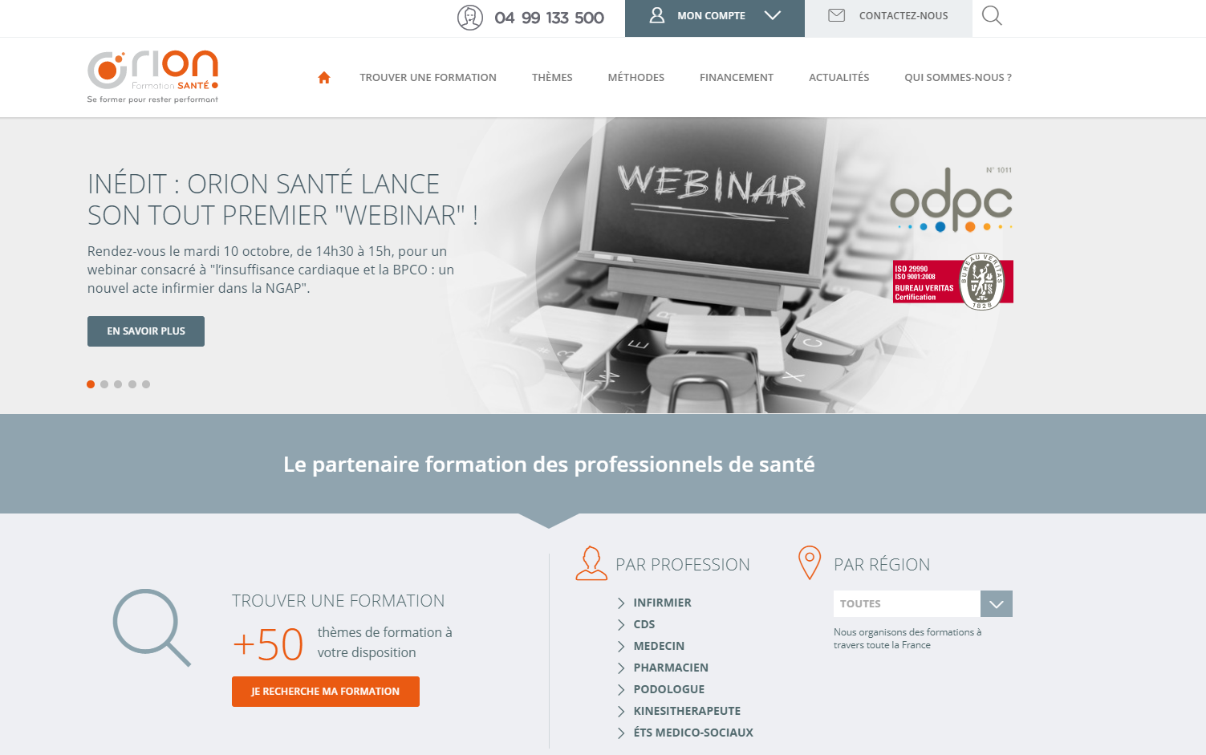

* Page accueil du site internet GEMA :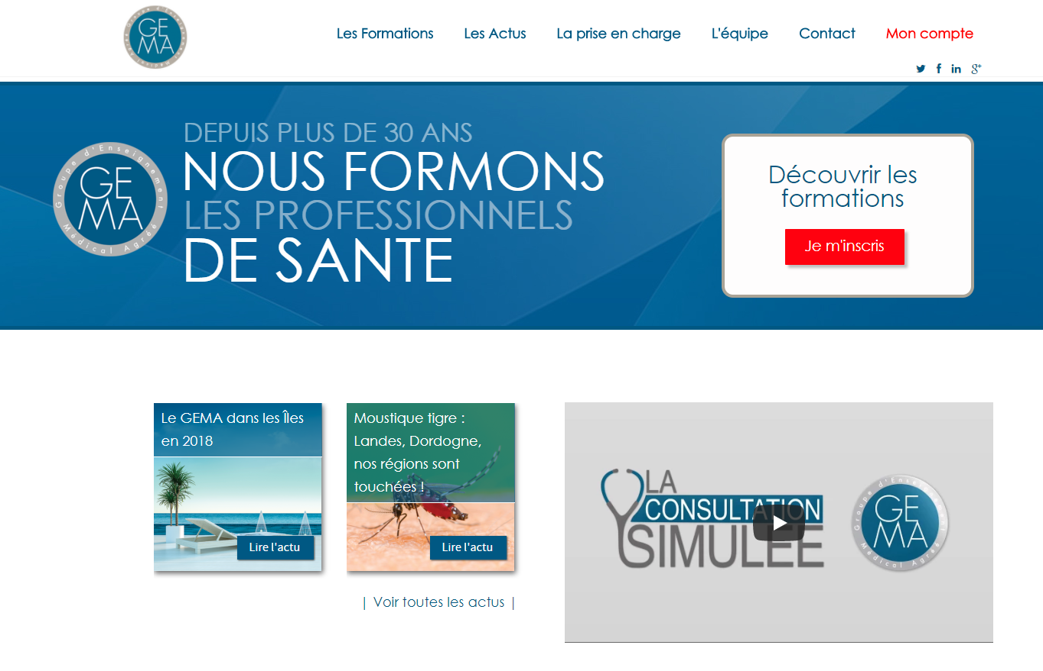

**5. ASPECTS STRUCTURELS ET FONCTIONNELS**

**5.1 Structure du site**

Nous souhaitons que le site internet Kamedis Institut présente 5 rubriques qui sont les suivantes :

* Rubrique “QUI SOMMES-NOUS ?”

Elle informe sur l’entreprise Kamedis Institut par le biais de 3 sous-rubriques :

* A PROPOS DE NOUS : présentation en quelques phrases ;
* NOS VALEURS : souligner les points représentatifs de l’entreprise ;
* NOS FORMATEURS : lister les experts collaborant avec nous.
* Rubrique “NOS FORMATIONS”

Elle présente toutes les formations DPC proposées par l’organisme Kamedis Institut. Cette rubrique est divisée en 4 sous-rubriques :

* PAR THÈME
* PAR DÉPARTEMENT
* PAR DATE

Cette organisation permet au navigateur de faciliter sa recherche selon un critère déterminant.

* Rubrique “ACTUALITÉS”

Elle contient toutes les publications relatives à l'actualité de l’entreprise et l’actualité dans le domaine de la santé.

* Rubrique “FAQ” (Foire Aux Questions)

Elle regroupe les questions récurrentes et les solutions apportées à celles-ci.

* Rubrique “CONTACT”

Elle permet une prise de contact par mail avec l’entreprise Kamedis Institut à partir du site internet et également d’avoir un accès rapide aux coordonnées de Kamedis Institut (adresse e-mail, adresse du siège social).

**5.2 Fonctionnalités**

1. Arborescence

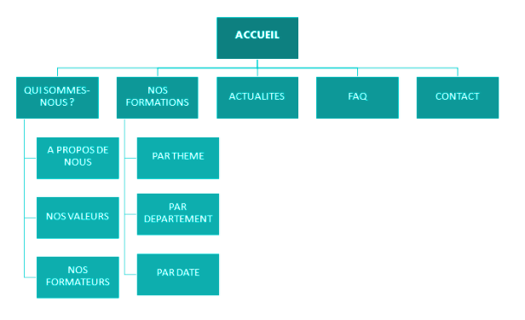

1. Description fonctionnelle

Pour chaque page de contenu, nous avons indiqué les différentes fonctionnalités qui doivent être présentes sur celle-ci.

ACCUEIL

* **Bannière**

L’élaboration d’une bannière a un enjeu ergonomique et marketing. En effet, sa mise en place va permettre de :

* Inciter à découvrir les formations avec un texte type “Découvrir nos formations” et un rectangle cliquable “JE M’INSCRIS” qui dirige vers la page “FORMATIONS > PAR THÈME” ;
* Animer dès la première page et avoir le ressenti de naviguer sur un site dynamique ;
* Crédibiliser l’image de l’entreprise avec la mise en avant de l'agrément OGDPC et l’ISO 29990 (certification de qualité pour les organismes de la formation professionnelle) ;
* Créer une forte identité visuelle. On souhaite retrouver sur la bannière les couleurs dominantes du design du site, une ou plusieurs images qui sont évocatrices quant au contenu du site.
* **Vidéo**

En dessous de la bannière et du côté gauche, nous souhaitons placer une vidéo mise en ligne sur la plateforme YouTube. Le visionnage de la vidéo s’active **uniquement** lorsque l’on clique dessus ou sur le bouton de déclenchement. Une fois déclenchée, la vidéo défile directement sur la page d’accueil (pas de nouvel onglet ou chargement d’une autre page). Nous refusons la lecture automatique et immédiate de la vidéo car le désir de visionner la vidéo doit venir du visiteur et ne doit pas être une obligation provoquant un moyen intrusif.

Voir la page accueil de l’organisme GEMA : *https://www.gema-fm.fr/*

A propos de la vidéo : Il s’agira d’une courte vidéo de 2 minutes maximum, à partir d’images filmées par nos soins et accompagnée d’une voix off, expliquant le déroulé d’une formation type à Kamedis Institut, de l’inscription au reçu de l’attestation.

* **Filtre de recherche**

Afin de faciliter la recherche d’une formation pour le visiteur, nous voulons élaborer sur la première page un filtre de recherche selon les critères suivants :

* Par thème
* Par département

Nous imaginons cette fonctionnalité avec 2 listes déroulantes (Par thème et par département). Chaque liste comporte les éléments relatifs au critère. Par exemple, dans le critère “Par thème”, on retrouve dans la liste déroulante “Algologie”, “Cardiologie”, “Endocrinologie”, “Gériatrie”, etc.

Le visiteur décide de faire sa recherche à partir d’un seul critère qu’il juge comme un facteur déterminant. Une fois la sélection effectuée, la recherche se lance et affiche alors tous les résultats sur une nouvelle page. Par exemple, si je choisis le critère par “Par thème” et sélectionne “Urologie”, j’obtiens les formations suivantes : “Cancer de la prostate”, “Cancer de la vessie”, “Incontinence urinaire chez la femme”, “Dysfonction érectile”, “Cancer du rein”.

|  |
| --- |
| Attention : **La bannière ne doit pas être imposante ni masquer la vidéo et le filtre de recherche** qui doivent se trouver en dessous de celle-ci (pas besoin de défiler pour voir les 2 fonctionnalités citées). |

Disposition des éléments souhaitée pour la page accueil (sans défiler) :

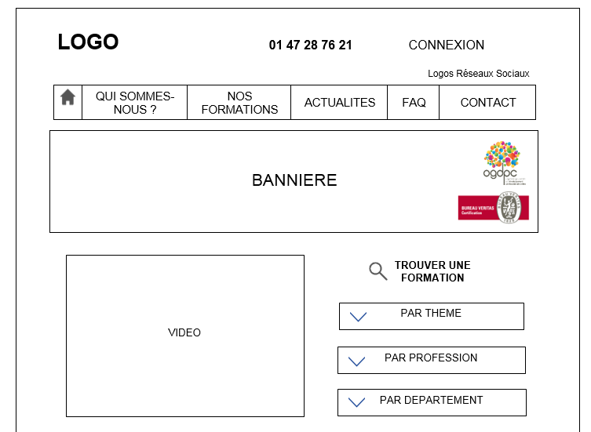

* **Connexion**

La fonctionnalité “Connexion” dirige vers la plateforme e-learning dans laquelle il faudra entrer ses identifiants pour accéder ensuite à la formation en ligne. Cette fonctionnalité doit être mise en avant sur le site (en haut à droite) afin de faciliter l’accès au e-learning.

* **Réseaux sociaux**

Kamedis Institut va être présent sur Facebook, LinkedIn et Youtube. Il est alors important de promouvoir leur présence sur ces plateformes en mettant en place des icônes cliquables (leurs logos) qui ouvre un nouvel onglet avec le réseau social correspondant de Kamedis Institut.

* **Slides “Actualités”**

Nous souhaitons sur la première page afficher les 3 dernières actualités. Elles se présenteront sous la forme de 3 slides. Sur chaque slide, on retrouve une image, le titre de la publication, le début du texte et une fonctionnalité “En savoir plus”.

* **Images cliquables “Formations à la une”**

Afin de pousser le visiteur à s'intéresser à nos formations, nous aimerions mettre en place un espace “Formations à la une” sur la page accueil. Celui-ci va mettre en avant nos 3 formations ayant le plus de succès (exemple : Douleur et cancer, Prise en charge des victimes des attentats, Cancer de la prostate), à partir d’images cliquables dirigeant vers une page avec le détail de la formation correspondante.

* Exemple de mise en place “Actualités” et “Formations à la une” sur la page accueil :

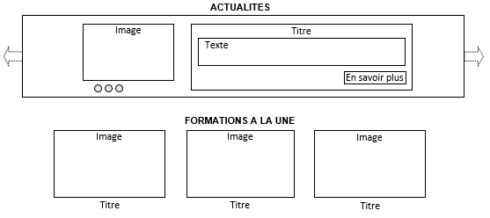

QUI SOMMES-NOUS ?

Dans les sous-rubriques suivantes :

* “A PROPOS DE NOUS”

On retrouve ici un descriptif, mais aussi un récapitulatif de l’histoire de l’entreprise: des chiffres évocateurs et animés accompagné de pictogrammes (années d’expérience, nombre de formations, nombre de professionnels formés, nombre d’experts / formateurs).

* Exemple de pictogrammes chiffrés d’Orion Santé :

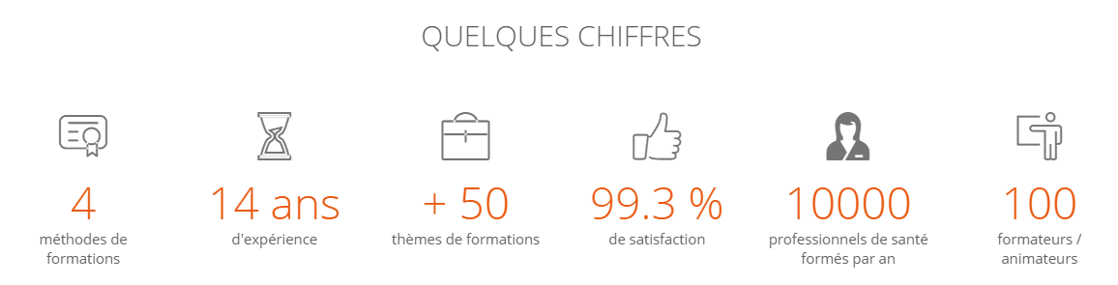

* “NOS VALEURS”

On souhaite mettre en avant 3 piliers (**Expertise**, **Partage**, **Innovation**) sous forme de 3 colonnes et quelques détails dans chacune d’entre elles.

* “NOS FORMATEURS”

Il s’agira d’une liste des experts en collaboration avec Kamedis Institut, classés par ordre alphabétique. Dans la catégorie “A”, on retrouvera alors tous nos formateurs dont le nom de famille comme par A. On utilisera une fonctionnalité “En savoir plus” pour ouvrir sur une nouvelle page avec le profil de l’expert : photo, fonction, spécialité, titres obtenus, localisation.

* Exemple de la page “Les Experts” de GEMA : 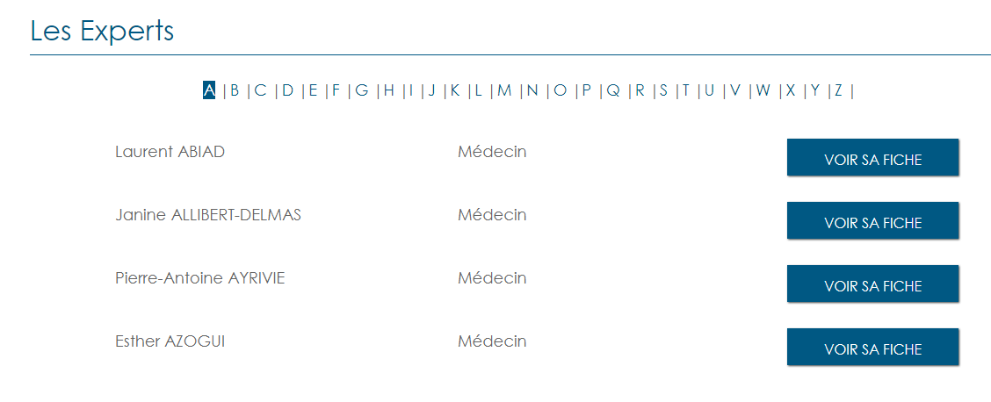
* Exemple de profil expert sur le site de GEMA :

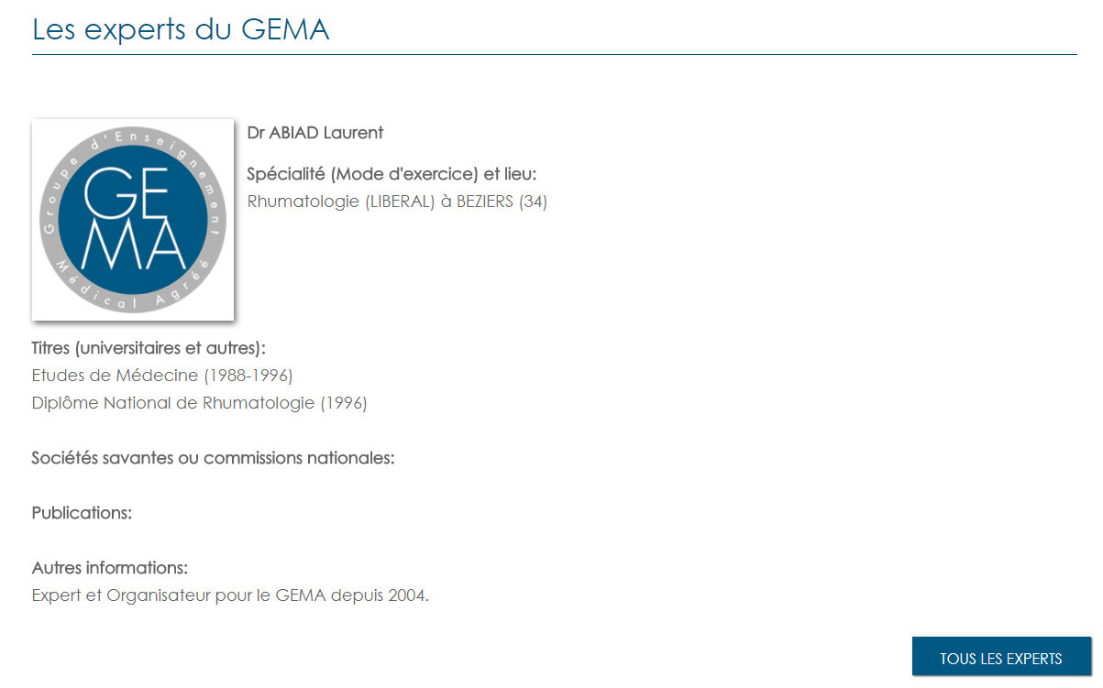

NOS FORMATIONS

* Sous-rubrique “PAR THÈME”

Il y a 10 thèmes et chacun comporte un ou plusieurs programmes de formation relatifs au thème. On compte en tout 33 programmes de formation

(voir annexe tableau thème / programmes).

Présentés par ordre alphabétique, les thèmes sont listés l’un après l’autre. Pour afficher les programmes de formation d’un thème, il suffit de cliquer sur la flèche associée pour dérouler les propositions (pas besoin de charger une nouvelle page pour visualiser les programmes DPC proposés).

* Exemple de présentation :

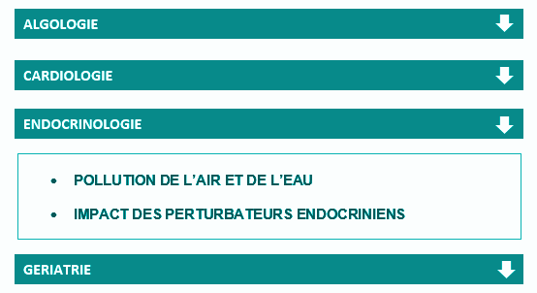

Lorsqu’on a sélectionné un programme (exemple : Pollution de l’air et de l’eau), on accède aux détails de celui-ci sur une nouvelle page. On y retrouve alors les éléments suivants : contexte, public, objectifs, compétences visées, déroulé pédagogique, prochaines sessions.

* Sous-rubrique “PAR DÉPARTEMENT”

Avec plus de 100 formateurs à nos côtés, nous organisons des formations dans toute la France. Pour que le visiteur puisse choisir sa formation selon sa localisation, nous représenterons cette fonctionnalité avec une carte de la France. Lorsque le visiteur clique sur le département qui l’intéresse, les formations correspondantes s’affichent alors sur le côté. Il aura la possibilité d’avoir plus de précisions s’il sélectionne un des programmes proposés.

* Exemple “Formations par région” du site GEMA :

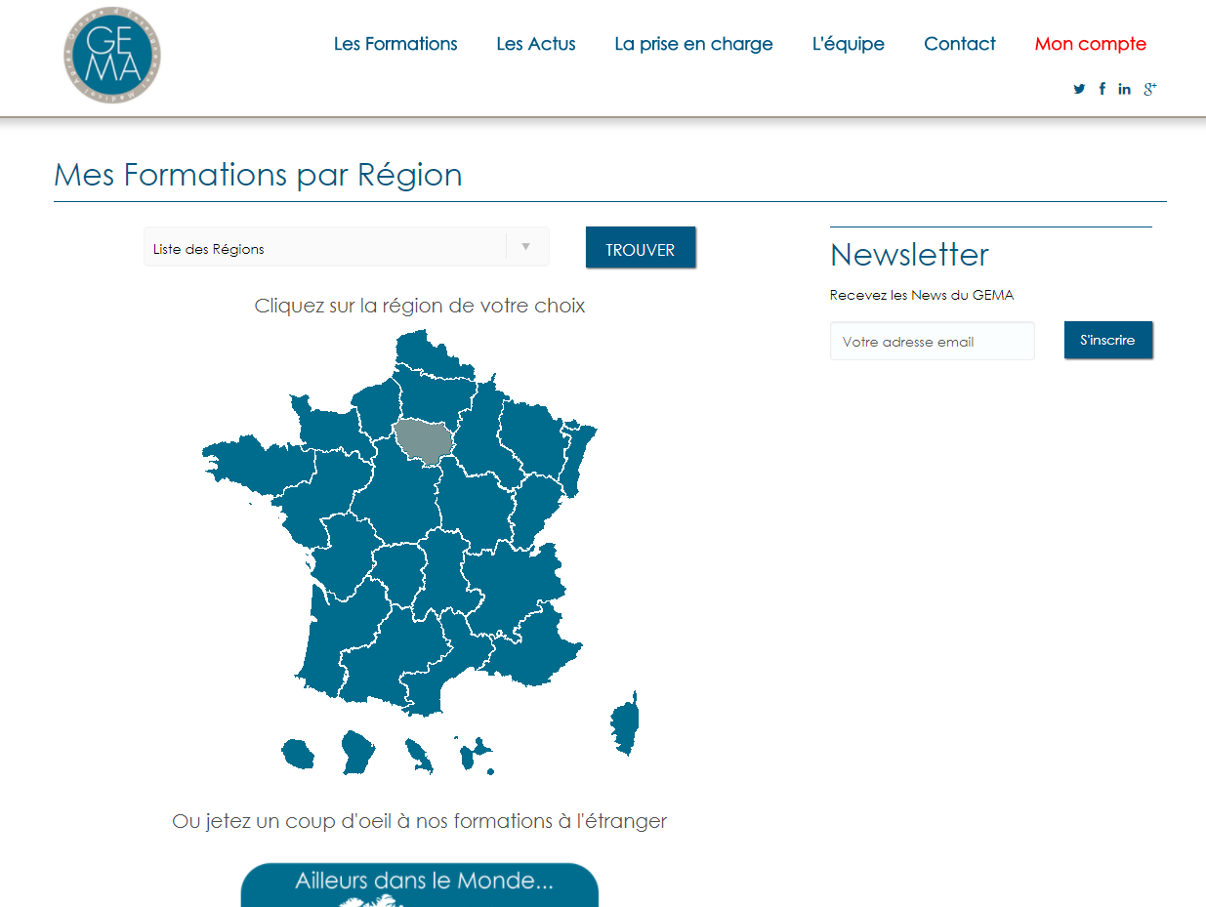

L’organisme GEMA a décidé de filtrer par région ; or, la contrainte est que, même s’il s’agit d’une même région, la distance entre la localisation du professionnel de santé et le lieu de formation peut être trop grande. On privilégiera alors un filtre par département afin de répondre au mieux aux attentes du professionnel de santé.

* Exemple de carte par département :

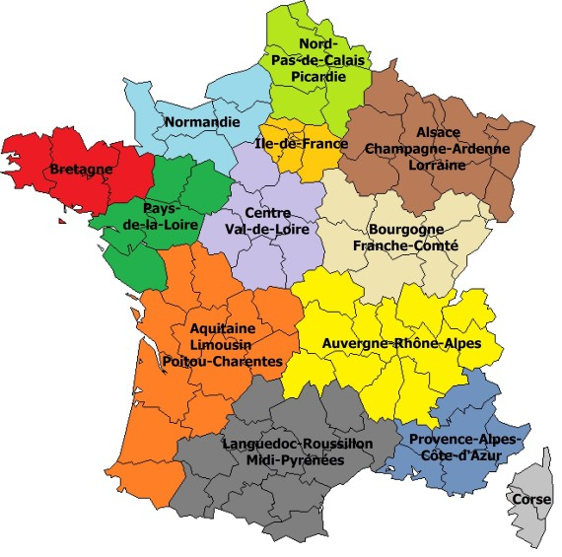

* Sous-rubrique “PAR DATE”

Cette page présentera un calendrier qui va permettre de visualiser les dates de session et simplifier la recherche pour le visiteur. Il s’agira d’une fonctionnalité filtre par mois : sur le mois sélect

* Exemple de calendrier par Santé Formapro :

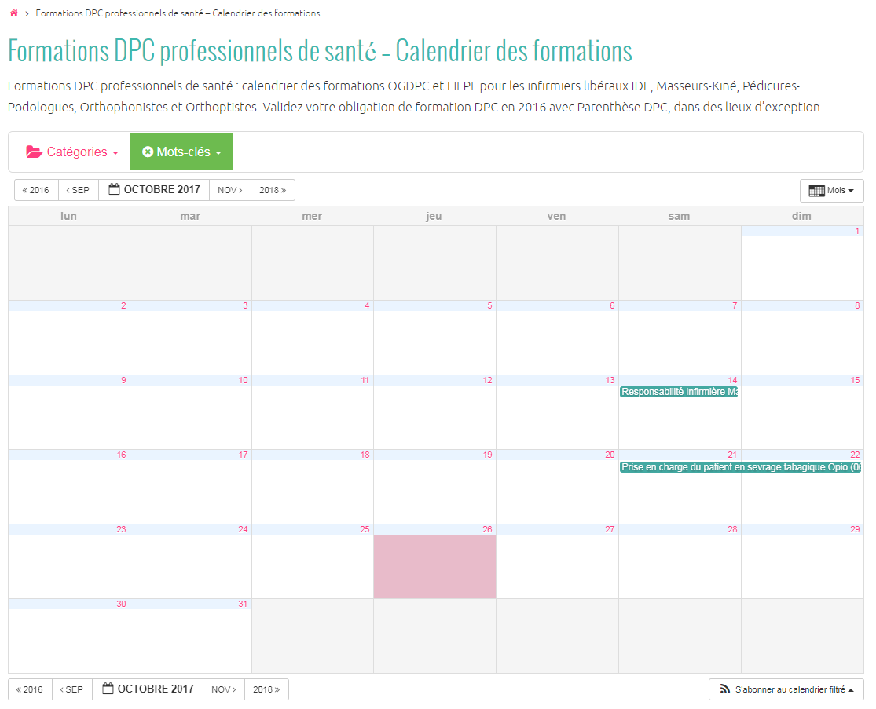

ACTUALITÉS

Par chronologie du plus récent au plus ancien

“Lire la suite” clique => dirige vers l’article au complet

* Exemple Orion Santé

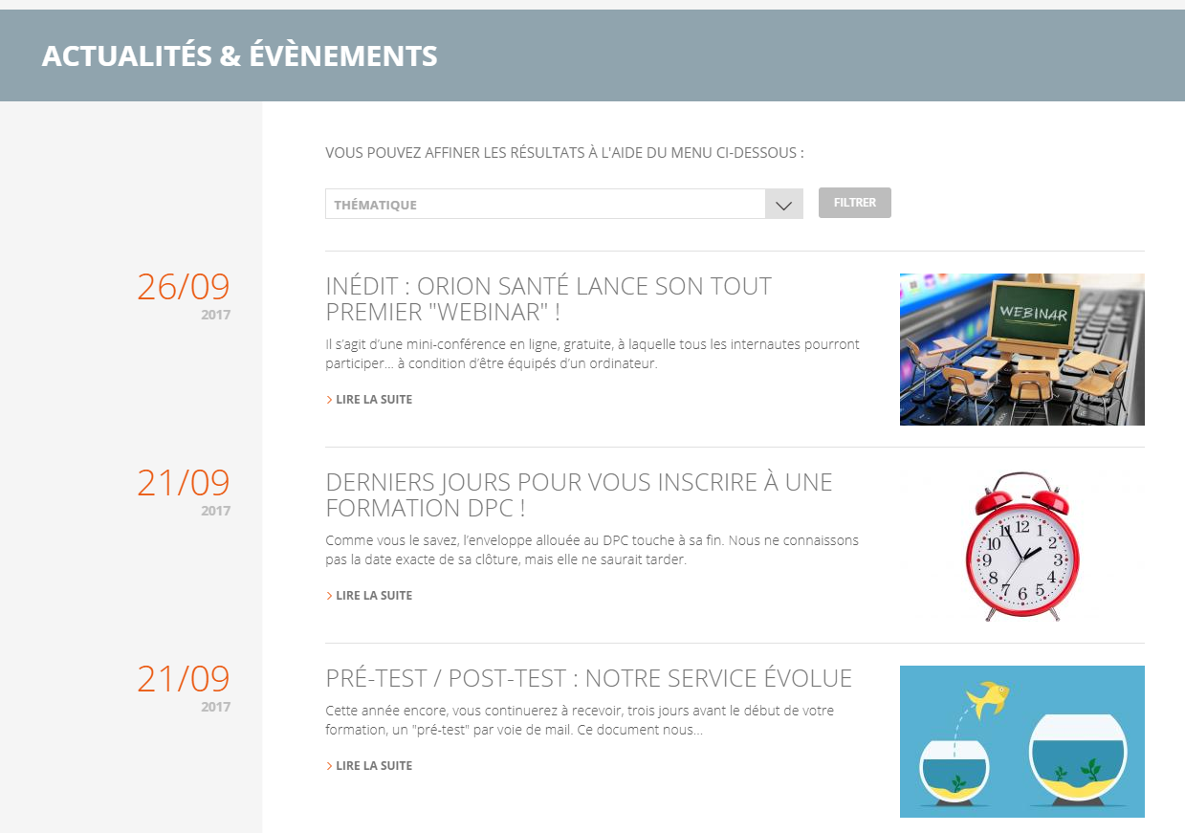

FAQ

Sur la page FAQ, les questions relatives à un même sujet sont regroupées. Parmi les sujets abordés, on retrouve : formation DPC, e-learning et financement.

* Exemple de la disposition des questions de la page FAQ :

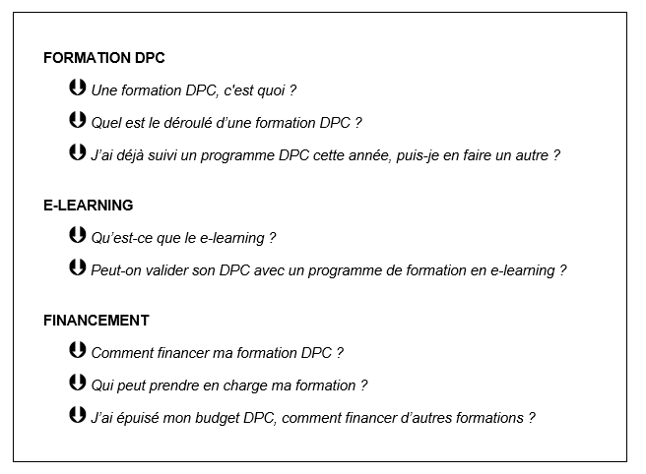

Lorsque le navigateur souhaite avoir la réponse à une des questions, il lui suffit de cliquer sur l’icône flèche à côté de cette question. La flèche permet alors d’activer l’affichage du texte (réponse à la question) grâce à une **fonction déroulante**.

De même, pour masquer le texte affiché, il suffit de cliquer à nouveau sur l’icône.

* Exemple d’affichage du texte pour la question *“Qu’est-ce que le e-learning ?”* :

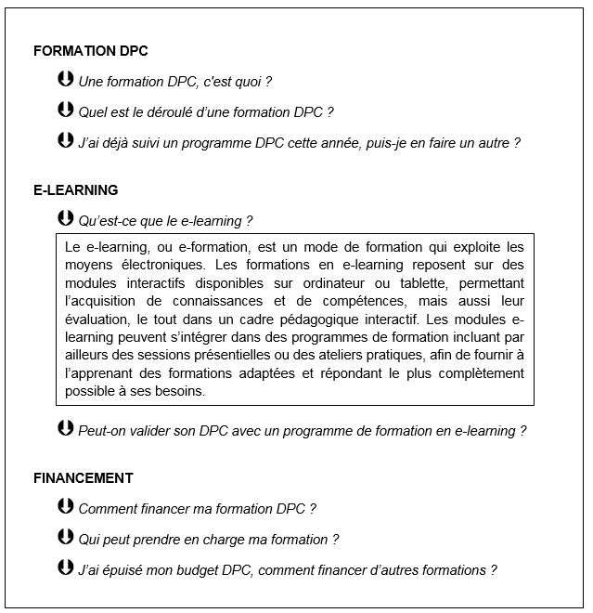

CONTACT

* **Message**

La rubrique “Contact” permet en premier lieu d’interagir rapidement avec l’entreprise Kamedis Institut mettant en place un espace dédié à l’envoi d’un écrit en renseignant le nom, l’adresse mail et le message.

* **Coordonnées**

On retrouvera notamment les coordonnées de l'entreprise, à savoir un numéro de téléphone, une adresse mail, le lieu du siège social et un plan à partir de Google Maps.

* **Réseaux sociaux**

On souhaite également positionner une mention “Suivez-nous” avec des logos cliquables ouvrant sur le réseau social correspondant, afin de faire croître la communauté sur nos plateformes digitales.

* Exemple de la rubrique “Contact” de Santé Formapro :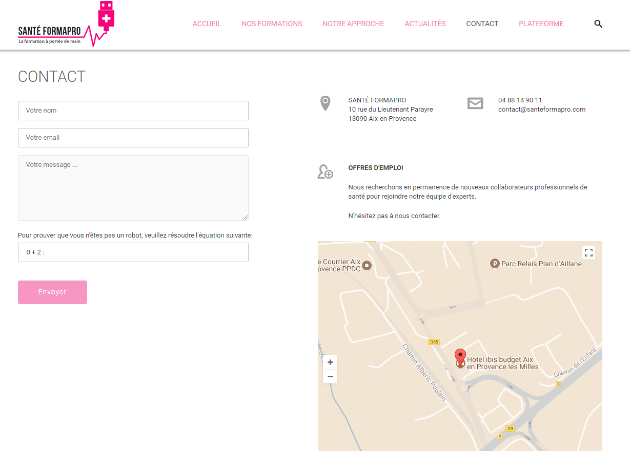

**ANNEXES**

* Page accueil du site internet Kamedis Institut :

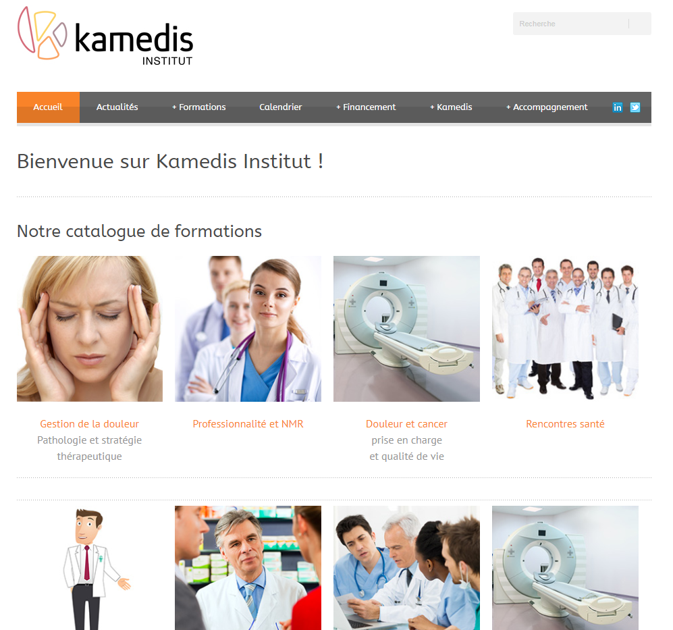

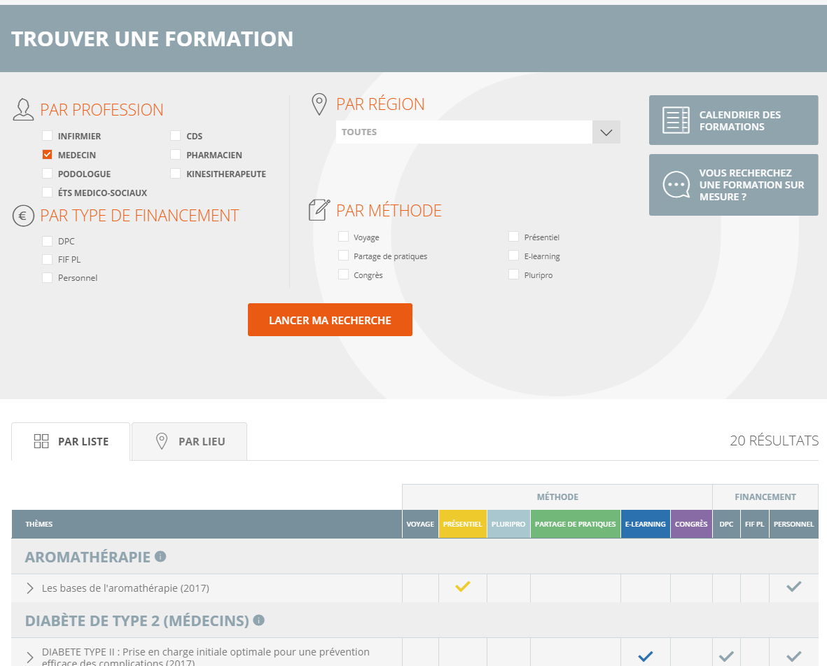

* Exemple de Santé Formapro :

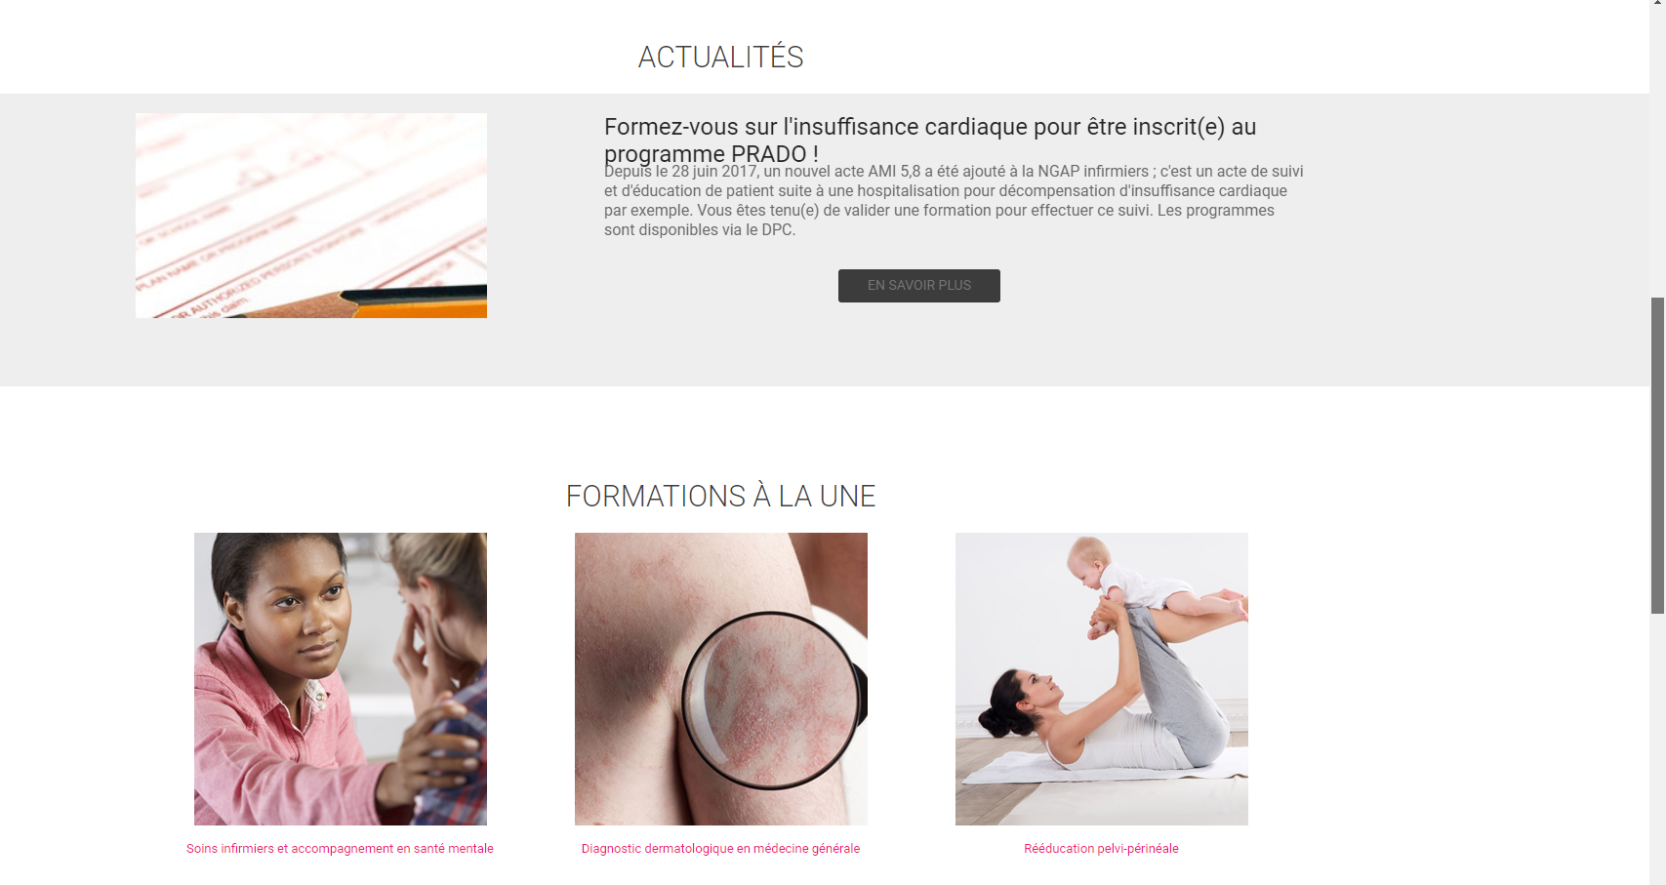

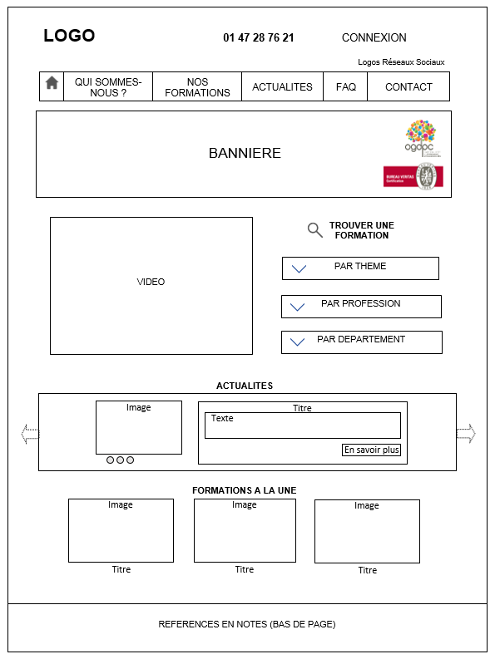

* Tableau thème / programmes de formation :

|  |  |
| --- | --- |
| **Thème** | **Programmes de formation** |
| Algologie | * Douleur et cancer * Douleurs des personnes âgées * Activité physique et douleur * Douleurs et plaies * Soins palliatifs * Douleurs chroniques * Douleurs neuropathiques * Douleurs migraineuses * Céphalées aux urgences |
| Cardiologie | * Insuffisance cardiaque |
| Endocrinologie | * Pollution de l’air et de l’eau * Impact des perturbateurs endocriniens |
| Gériatrie | * Syndrome confusionnel |
| Gynécologie | * Prise en charge de l’endométriose * Cancer de l’ovaire * Cancer de l’endomètre * Prescription de contraceptifs * Cancer du sein * Cancer du col de l’utérus |
| Neurologie | * Maladies neurodégénératives * Maladie de Parkinson |
| Pharmacologie | * Interactions médicamenteuses |
| Psychiatrie / Psychologie | * TDA/H * Annonce d’une maladie grave * Diagnostic d’une dépression * Education thérapeutique * Sevrage tabagique |
| Situations exceptionnelles | * Prise en charges des victimes d’attentats |
| Urologie | * Cancer de la prostate * Cancer de la vessie * Incontinence urinaire chez la femme * Dysfonction érectile * Cancer du rein |